Родителям о правилах дорожного движения

   Проанализировав дорожно-транспортные происшествия, в которых пострадали дети, установлено, что 80% происшествий произошли в радиусе одного километра от их дома. То есть в тех местах, где ребята должны были хорошо знать условия движения транспорта, места пешеходных переходов, установки светофоров, заведомо опасные участки.   
   И хотя в дошкольных учреждениях педагоги проводят занятия с детьми по правилам дорожного движения, привлекая сотрудников дорожной полиции, на радио и телевидении выходят специальные тематические передачи, в различных издательствах готовятся брошюры, плакаты, листовки, пропагандирующие правила дорожного движения, однако ситуация к лучшему не изменяется. Более того, из года в год детский травматизм растёт, дети гибнут и получают увечья по-прежнему большей частью в непосредственной близости от дома.

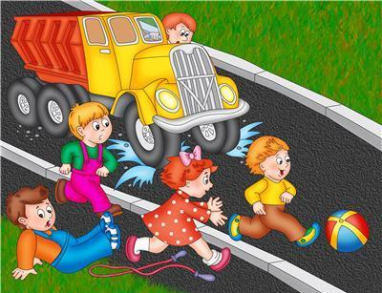

   Большинство родителей, обеспокоенных за своих детей, прибегают к запугиванию, ругани и даже к наказаниям. Такой метод не даёт эффекта, ведь ребёнок 3-5 лет (часто и старше) не может осознать опасности. Он не представляет автомобиль в качестве опасности, которая может принести увечье или лишить жизни, наоборот, с автомобилем у него связаны приятные впечатления.  
   Ничто так не влечёт малыша, как автомобиль будь то игрушечный или настоящий. Ребёнка можно научить выполнять все требования безопасности, не прибегая к запугиванию. Ребёнку необходимо внушить, что проезжая часть предназначена исключительно для транспортных средств, а не для игр. Можно научить детей ещё до того, как они пойдут в школу, умению ориентироваться в транспортной среде, прогнозировать разные ситуации, правильно определять место, где можно переходить дорогу, а перед переходом быть достаточно терпеливым и всегда оглядеться по сторонам, прежде чем сойти с тротуара.   
   Терпение и настойчивость являются эффективными средствами, обеспечивающими успех дела. Терпение и настойчивость - то, чего нам так не хватает в повседневной жизни. Терпение и настойчивость, которыми нам необходимо запастись хотя бы ради спасения жизни и здоровья собственных детей.

 Что могут и не могут дети дошкольного и младшего школьного возраста

  Предоставленные на улице самим себе, дети, особенно младшего возраста, мало считаются с реальными опасностями на дороге. Объясняется это тем, что они не умеют ещё в должной степени управлять своим поведением. Они не в состоянии правильно определить расстояние до приближающейся машины и её скорость, и переоценивают собственные возможности, считают себя быстрыми и ловкими. У них ещё не выработалась способность предвидеть возможность возникновения опасности в быстро меняющейся дорожной обстановке. Поэтому они безмятежно выбегают на дорогу перед остановившейся машиной и внезапно появляются на пути у другой. Они считают вполне естественным выехать на проезжую часть на детском велосипеде или затеять здесь весёлую игру.

  Избежать этих опасностей можно лишь путём соответствующего воспитания и обучения ребёнка.   
  
  Важно знать, что могут сами дети:   
  
  Начиная с 3-4 лет:   
- ребёнок может отличить движущуюся машину от стоящей на месте, о тормозном пути он ещё представления не имеет, и он уверен, что машина может остановиться мгновенно.   
  
  Начиная с 6 лет:   
- ребёнок всё ещё имеет довольно ограниченный угол зрения, боковым зрением он видит примерно две трети того, что видят взрослые;   
- большинство детей не сумеют определить, что движется быстрее — велосипед или спортивная машина;   
- они ещё не умеют правильно распределять внимание и отделять существенное от незначительного, и мяч, катящийся по проезжей части, может занять всё их внимание.  
  
  Начиная с 7 лет:   
- дети могут более уверенно отличить правую сторону дороги от левой.

  Начиная с 8 лет:   
- дети уже могут реагировать мгновенно, то есть тут же останавливаться на оклик;   
- они уже наполовину опытные пешеходы;   
- они развивают основные навыки езды на велосипеде, постепенно учатся объезжать препятствия, делать крутые повороты;   
- они могут определить, откуда доносится шум;   
- они учатся понимать связь между величиной предмета, его удалённостью и временем;   
- они усваивают, что автомобиль кажется тем больше, чем ближе он находится;   
- они могут отказываться от начатого действия, то есть, ступив на проезжую часть, вновь вернуться на тротуар;   
- но они по-прежнему не могут распознавать чреватые  опасностью ситуации.

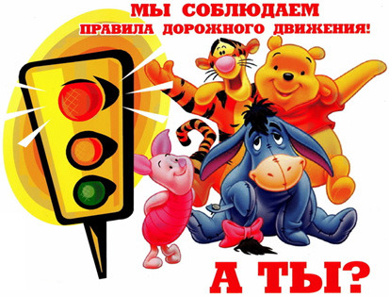

Безопасность ребенка зависит от соблюдения родителями правил дорожного движения

  Важно чтобы родители были примером для детей в соблюдении правил дорожного движения:   
  
- не спешите, переходите дорогу размеренным шагом;  
- выходя на проезжую часть дороги, прекратите разговаривать - ребёнок должен привыкнуть, что при переходе дороги нужно сосредоточиться;  
- не переходите дорогу на красный или жёлтый сигнал светофора;   
- переходите дорогу только в местах, обозначенных дорожным знаком «Пешеходный переход»;  
- из автобуса, троллейбуса, трамвая, такси выходите первыми, в противном случае ребёнок может упасть или побежать на проезжую часть дороги;   
- привлекайте ребёнка к участию в ваших наблюдениях за обстановкой на дороге: показывайте ему те машины, которые готовятся поворачивать, едут с большой скоростью и т.д.;   
- не выходите с ребёнком из-за машины, кустов, не осмотрев предварительно дороги, - это типичная ошибка, и нельзя допускать, чтобы дети её повторяли;  
- не разрешайте детям играть вблизи дорог и на проезжей части улицы.

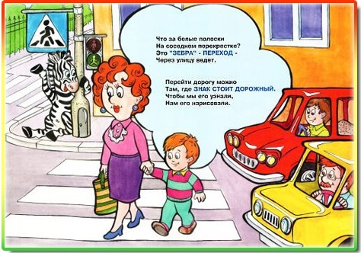

  Соблюдать элементарные правила необходимо и в автомобиле.  
  
  Здесь перед вами открывается обширное поле деятельности, так как примерно каждый третий ребёнок, ставший жертвой дорожно-транспортного происшествия, находился в качестве пассажира в автомобиле. Это доказывает, как важно соблюдать следующие правила:   
  
- пристёгиваться ремнями необходимо абсолютно всем, в том числе и в чужом автомобиле, и при езде на короткие расстояния, и если это правило автоматически выполняется взрослыми, то оно легко войдёт у ребёнка в постоянную привычку;   
- если это возможно, дети должны занимать самые безопасные места в автомобиле: середину или правую часть заднего сиденья, так как с него можно безопасно выйти прямо на тротуар;  
- как водитель или пассажир вы тоже посто янно являетесь примером для подражания, потому не будьте агрессивны по отношению к другим участникам движения, не обрушивайте на них поток проклятий; вместо этого объясните конкретно, в чём их ошибка; используйте различные ситуации для объяснения правил дорожного движения, спокойно признавайте и свои собственные ошибки;  
- во время длительных поездок почаще останавливайтесь; детям необходимо двигаться, поэтому они будут стараться освободиться от ремней или измотают вам все нервы;   
- прибегайте к альтернативным способам передвижения - автобус, железная дорога, велосипед или ходьба пешком.

